Pressemeddelelse 22. marts 2022
Bygma ekspanderer på Færøerne

Bygma Gruppens færøske selskab, Bygma Balslev, overtager Vágs Timburhandil på Suderø på Færøerne. Overtagelsen sker med tilbagevirkende kraft pr. 1. januar 2022 under forudsætning af konkurrencemyndighedernes godkendelse.
Vágs Timburhandil henvender sig til både private og professionelle håndværkere og passer dermed godt ind i Bygmas koncept på Færøerne. Forretningen ligger på Suderø, som har ca. 5.000 indbyggere. Her har Vágs Timburhandil drevet forretning gennem mere end 40 år.
Alle medarbejdere fortsætter
Vágs Timburhandil skifter ved overtagelsen navn til BYGMA SUÐUROY og kommer til at høre under Bygma Balslev, der indgår i Bygmas Region Nord. Den nuværende ejer og direktør Helgi Kristiansen fortsætter som daglig leder med reference til Bygma Balslevs direktør Sjúrður Olsen, og alle 10 medarbejdere fortsætter i deres nuværende job.
Suderø, der er Færøernes sydligste ø, ligger ca. to timers sejlads fra Torshavn. Der er planer om en tunnel til Suderø, som vil forkorte transporttiden til 45 minutter. Tunellen forventes at kunne tages i brug i 2030.

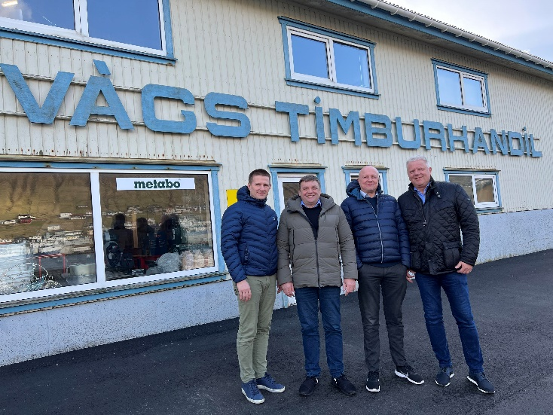
Billedtekst:
Økonomidirektør Júst í Túni Vang, direktør for Bygma Baslev Sjúrður Olsen, direktør Helgi Kristiansen, leder af Bygma Suðuroy og Peter Schepler, Regionsdirektør for Bygmas Region Nord.

Bygma Gruppen beskæftiger ca. 2.500 ansatte fordelt på mere end 100 forretningsenheder i hele Norden. Koncernen er den største danskejede leverandør til byggeriet, med aktiviteter inden for salg og distribution af byggematerialer til både større og mindre byggerier. Bygma Gruppen omsætter for over 10 mia. DKK.

